**МКДОУ «Салам»**

**Конспект открытого НОД по развитии речи**

**в старшей группе «Солнышко»**

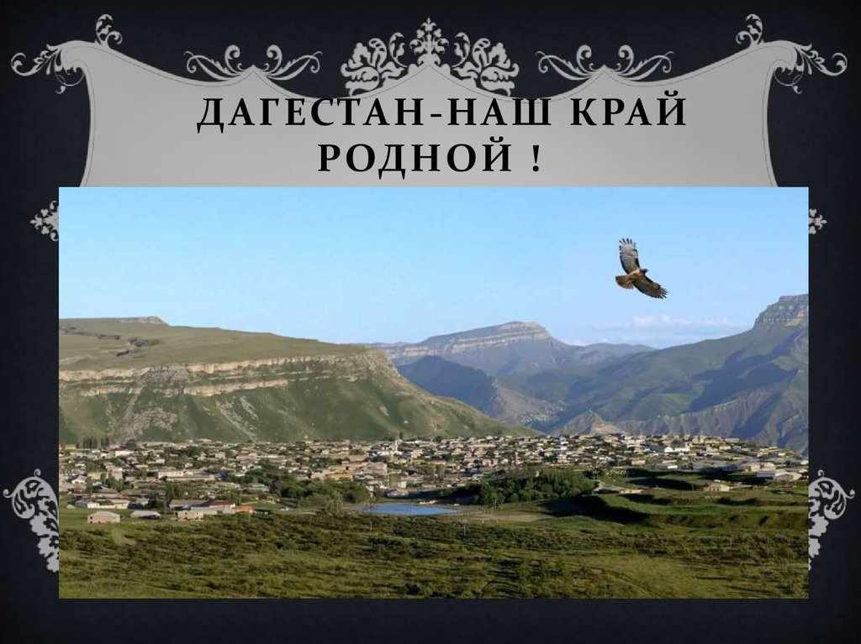

**Подготовила:**

**Воспитатель Гамзатова Х.Ж.**

**2019г.**

Основная образовательная область: социально - коммуникативная.

**Цель:** Воспитывать у детей чувство патриотизма и любви к своей Родине.

**Задачи:** Продолжать знакомить детей с **родным** краем и с географической картой.

**Развивающие:** Продолжать развивать речь и мышление детей, способность аргументировать свои высказывания. Развивать творческое воображение и стремление изучать свой **родной край**, город.

**Воспитательные:** Воспитывать чувство гордости за свой **край**, **интерес** и любовь к малой родине.

**Предварительная работа**:

• Рассматривание иллюстраций *«Мой****край Дагестан****»*, *«Мой****роное село****»*, *«Страна, где мы живём»*.

• Рисование *«Наша улица»*, *«Мой детский сад».*.

• Занятия и беседы с детьми *«Голубая планета Земля»*, *«Мой****родное село****»*, *«****Край****, где мы живём»*, *«Богатство****Дагестана****»*, *«Наши достопримечательности»*, *«Каспийское море»*, *«Наши соседи»*.

Оборудование: карта, куклы в национальных костюмах, папаха, платок, хурджин, ИКТ.

**Ход занятия:**

**Воспитатель:** Ассалуму алейкум.

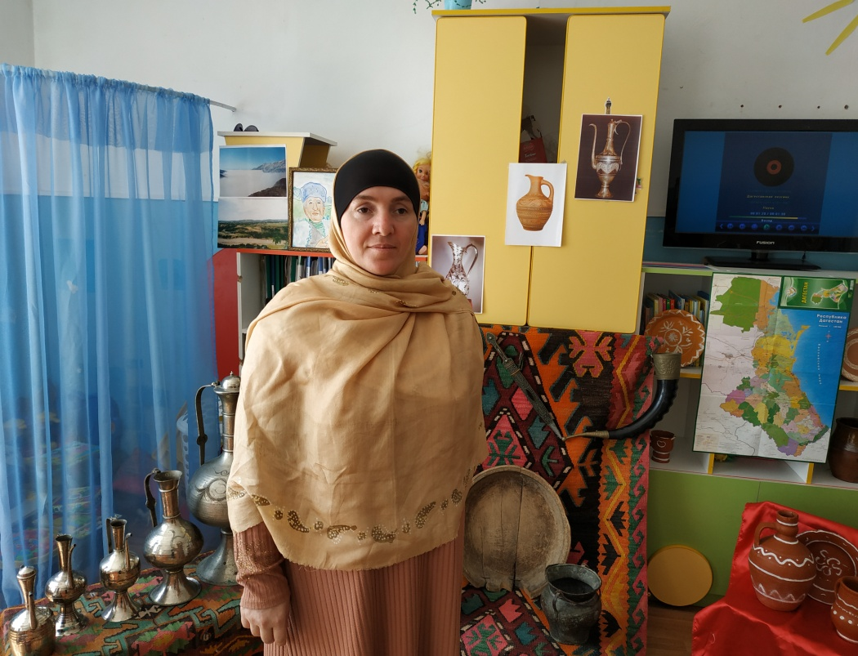

**Дети:**  Ваалейкум салам.

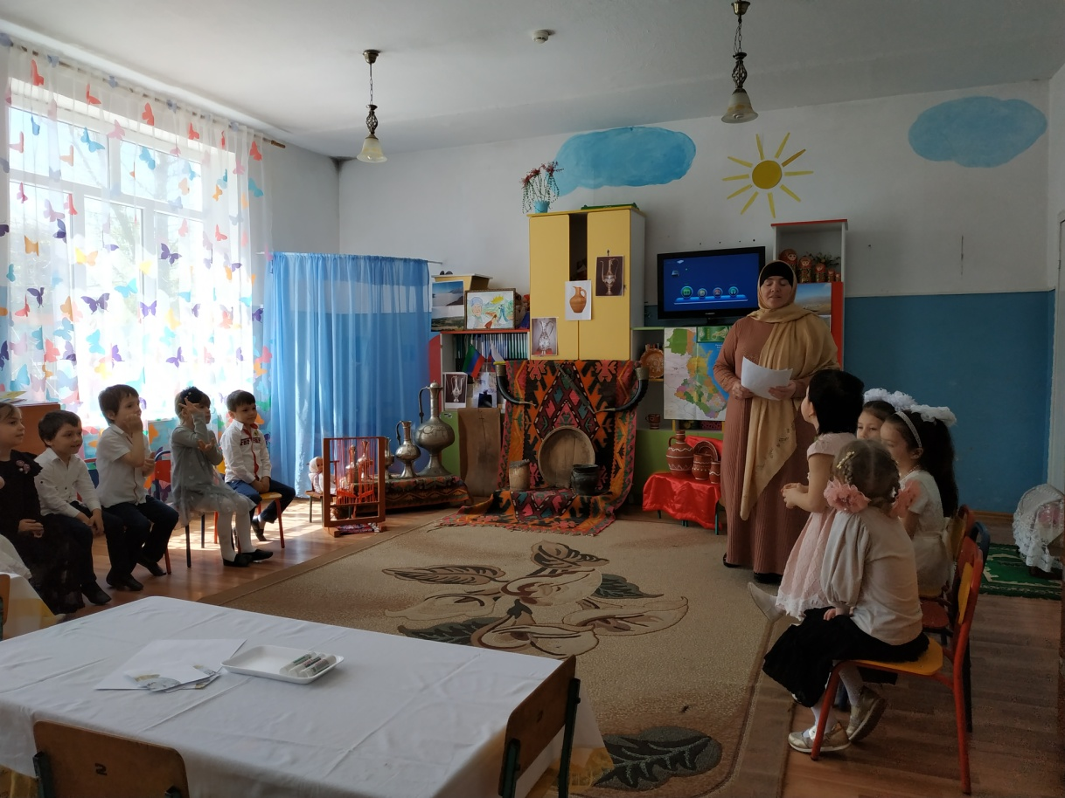

**Воспитатель:** Дети в какой республике мы с вами живем?

**Дети:** Республика **Дагестан**.

**Воспитатель:** Это наша маленькая родина, а как называется наша большая родина?

**Дети:** Россия.

**Воспитатель:** Столица России, какой город?

**Дети:** Город Москва.

**Воспитатель:** Россия, это наша большая родина, а **Дагестан частица России**, наша малая родина. Но она нам дорога, потому что мы здесь живем. Как называется столица нашей республики?

**Дети:** Город Махачкала.

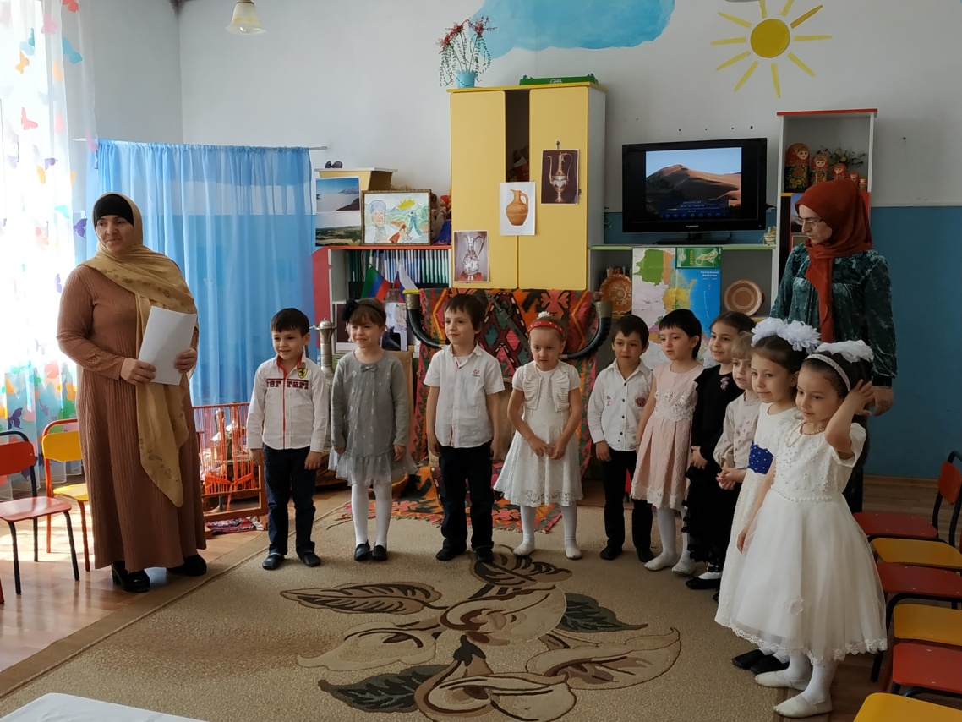

**Воспитатель:** На берегу, какого моря расположена наша республика?

**Дети:** На берегу Каспийского моря.

**Воспитатель:** Посмотрите на карту, вот Каспийское море. А кто покажет на карте нашу республику?

**Воспитатель:** Ребята, а здесь расположена республика Чечня, .

**Воспитатель:** А мы, в каком селе живем?

**Дети:** Село Новосаситли..

**Воспитатель:** На каком транспорте можно добраться в столицу нашей республики город Махачкалу?

**Дети:** Машина, автобус, такси.

**Воспитатель:** Слово *«****Дагестан****»* означает *«Страна гор»*.

**Дагестан** самая теплая республика, не зря ее называют *«Солнечный****Дагестан****»*, а еще **Дагестан** славится своим гостеприимством. Как вы думаете, кого называют гостеприимным?

**Дети:** Кто приглашает в гости, угощает. Кто всегда рад гостям.

**Воспитатель:** В **Дагестане много народов**, и все они живут в мире и согласии. Дружба между народами - самое великое богатство. Какие пословицы, поговорки вы знаете о дружбе.

**Дети:** 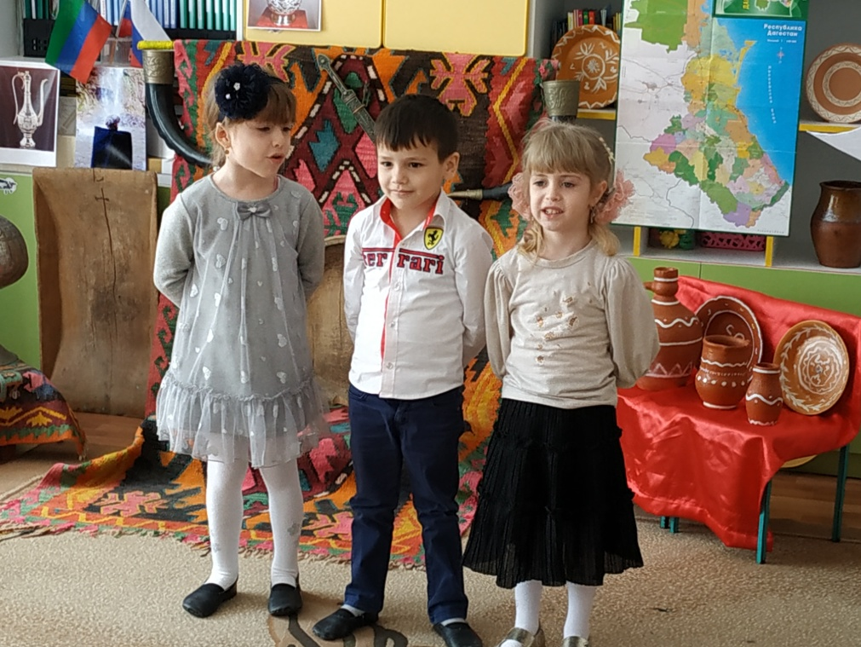

• Сто друзей мало, один враг — много.

• Птица сильна крыльями, а человек дружбой.

• Верный друг лучше сотни слуг.

• От теплого слова и лед тает.

• Крепкую дружбу и кнут не разобьёт. • Дерево держится корнями, а человек - друзьями.

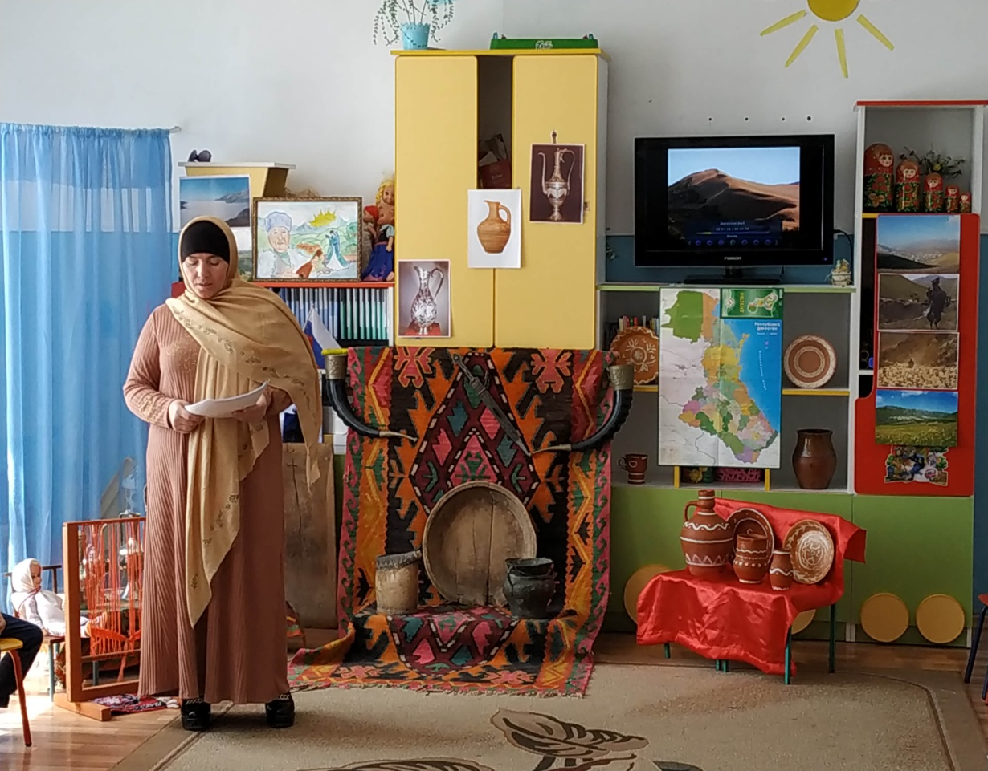

**Воспитатель:** В **Дагестане** говорят на разных языках, но есть одно слово, которое является спутником любого человека, символом его жизни, это его Имя. Имя - самый дорогой и первый подарок, который получает человек от своих родителей. *«Доброе имя лучше сокровища»* говорят в **Дагестане**. У нас считают, что горец должен беречь две вещи - Имя и папаху.

Кто знает, что такое папаха? 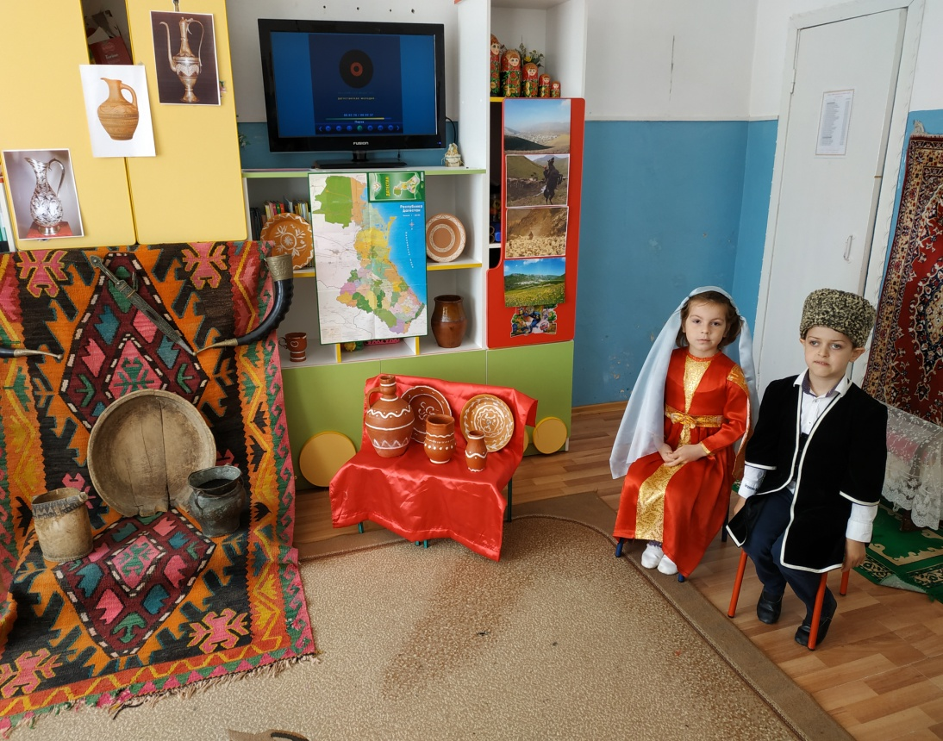

**Дети:** Мужской головной убор.

**Воспитатель:** Да, папаха - это национальный мужской головной убор.

{Показывает папаху)

Я предлагаю, поиграть в **дагестанскую народную игру***«Надень папаху»*.

Играть будут наши мальчики джигиты, а девочки будут за них болеть.

Игра *«Надень папаху»*.

Показ слайдов национальных костюмов и рассматривание их.

**Воспитатель:** Что это? *(костюм мальчика)*

**Дети:** Черкеска, папаха, башлык.

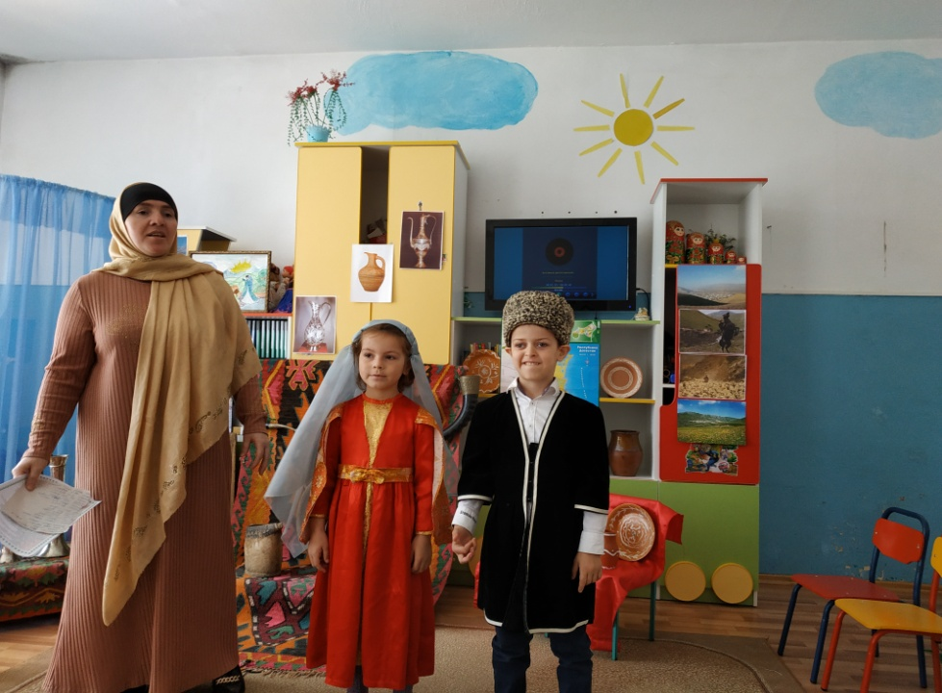

**Воспитатель:** Как называется национальное платье девочки? *(костюм девочки)*

**Дети:** ХЪабалай,

**Воспитатель:** Женщины горянки носят платья с длинными рукавами. Их называют *«ХЪабала»*.

**Воспитатель**: Что, носят горянки на голове?

**Дети:** Платок, шарф, чохто.

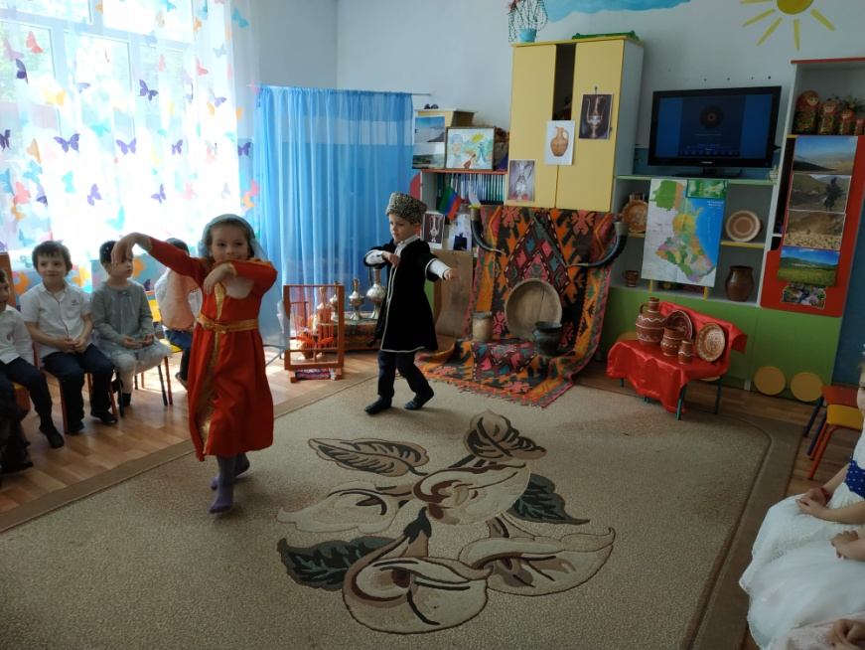

**Воспитатель:** Как и у других народов, в **Дагестане** есть национальные праздники, а какие праздники знаете вы?

**Дети:** У раза байрам, Курбан байрам, ОЦ бай, праздник черешни, праздник цветов, праздник животноводов.

**Воспитатель:** Во время праздников все жители собираются на центральной площади села. Молодые джигиты показывают свою удаль, смелость, ловкость, силу. И играют в разные игры. Давайте поиграем **дагестанскую народную игру***«Подними платок»*.

**Ход игры:** Игроки становятся в круг, в центре девочка с платком в руке. Звучит национальная мелодия, все танцуют **дагестанскую лезгинку**. С окончанием музыки, девочка роняет платок, а мальчики участники игры, **стараются первыми поднять его**. Поднявший, преподносит платок понравившейся девочке. Она занимает место в центре круга и игра продолжается.

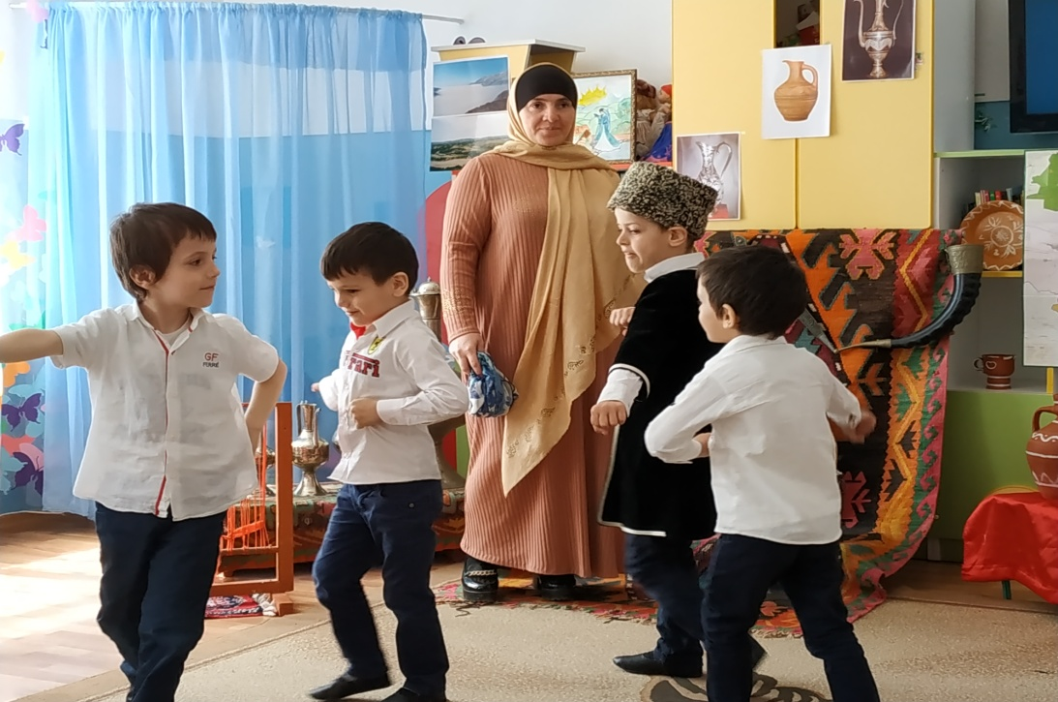

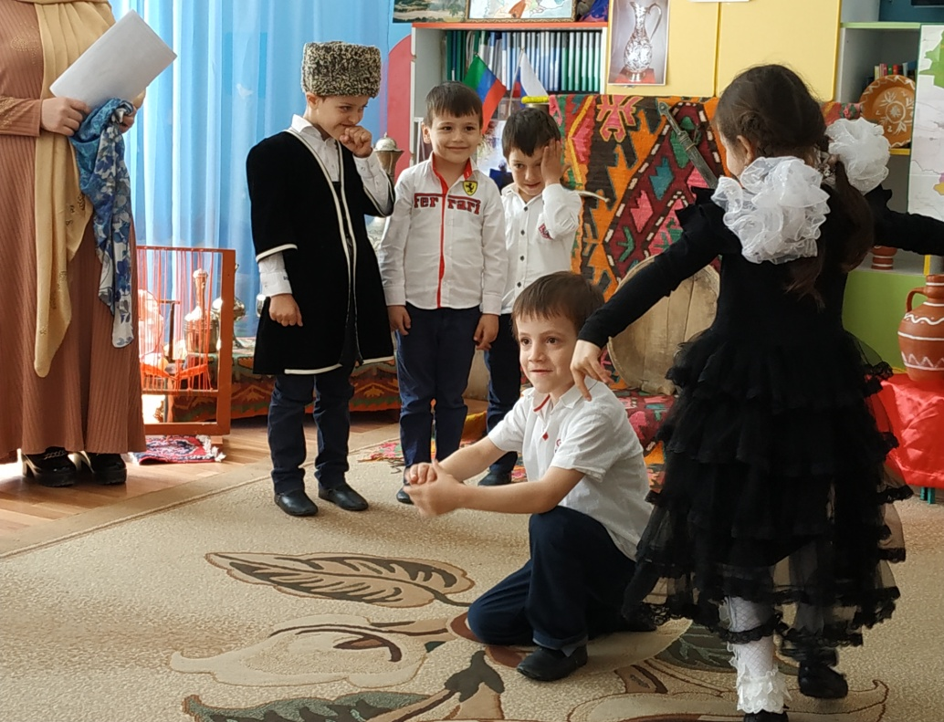

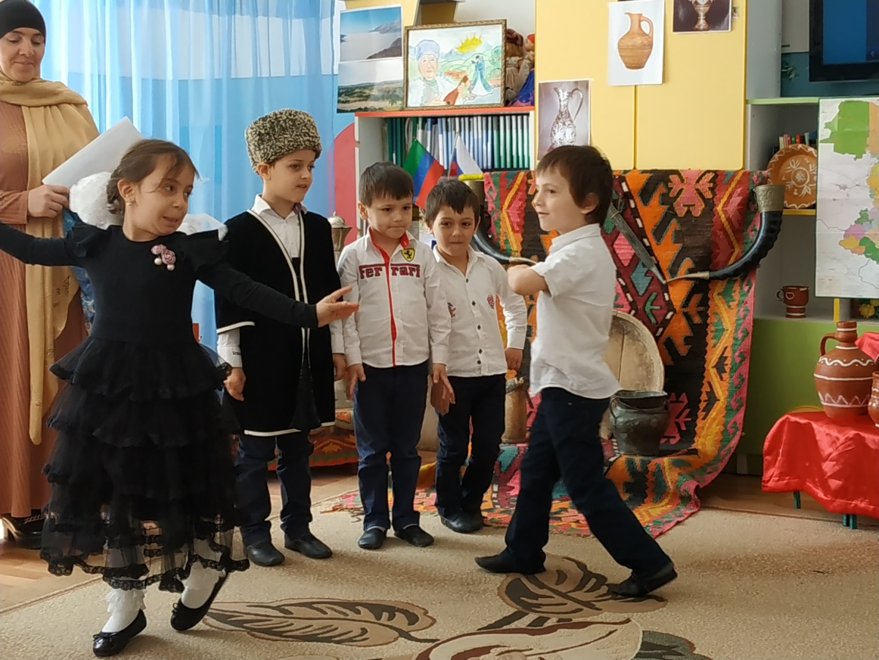

**Правила игры:** Нельзя тянуться за платок, и выходить из круга раньше, чем прекратиться музыка.

Звучит музыка входят дети в костюмах, танцуют..

**Воспитатель:** Посмотрите, какие красивые хурджини с подарками.

Вот здесь у нас черепки дагестанской посуды (кувшины, горшки) кубачинской , балхарской посуды. Давайте вместе соберем изделия и посмотрим ,что у нас

получится.

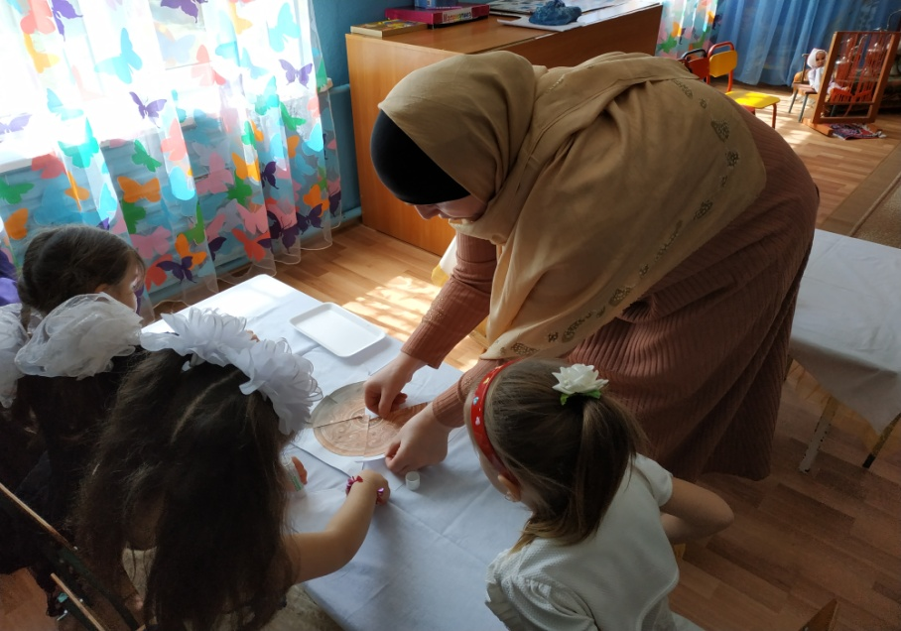

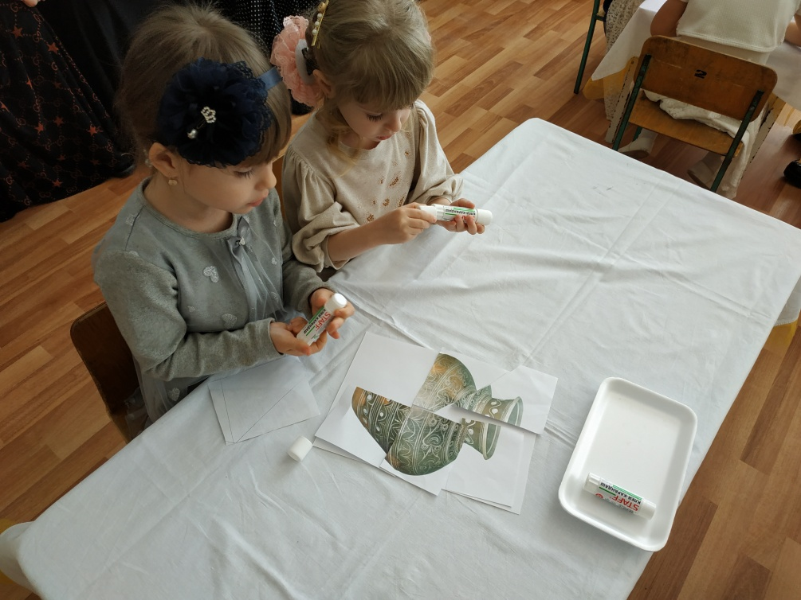

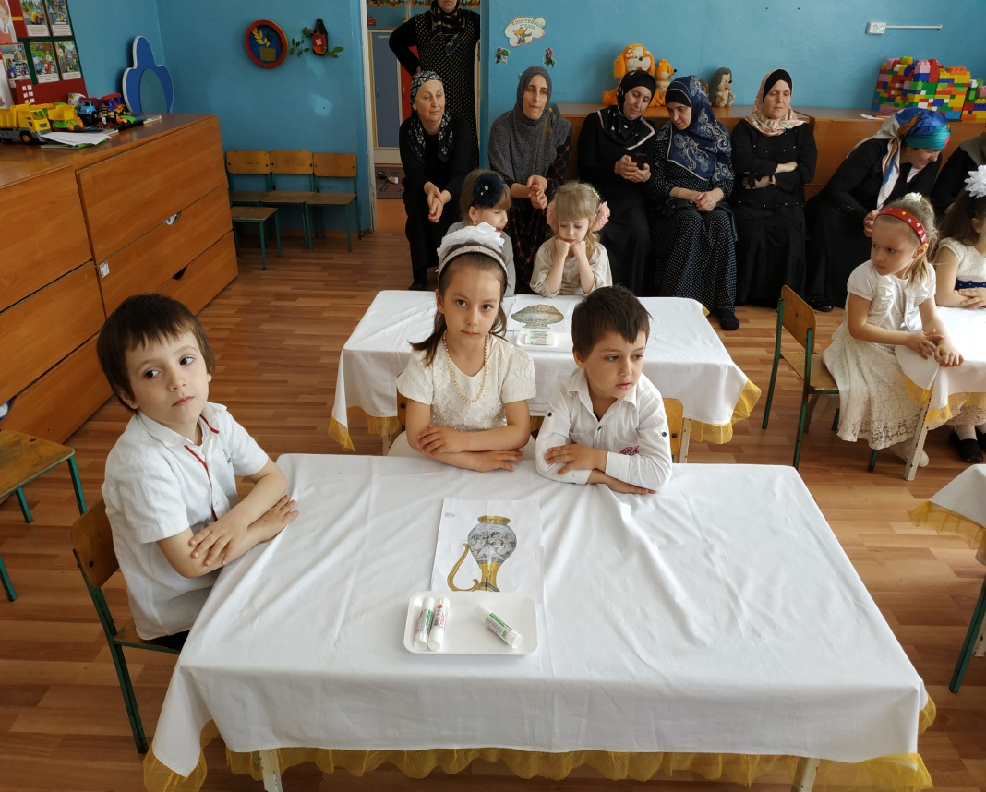

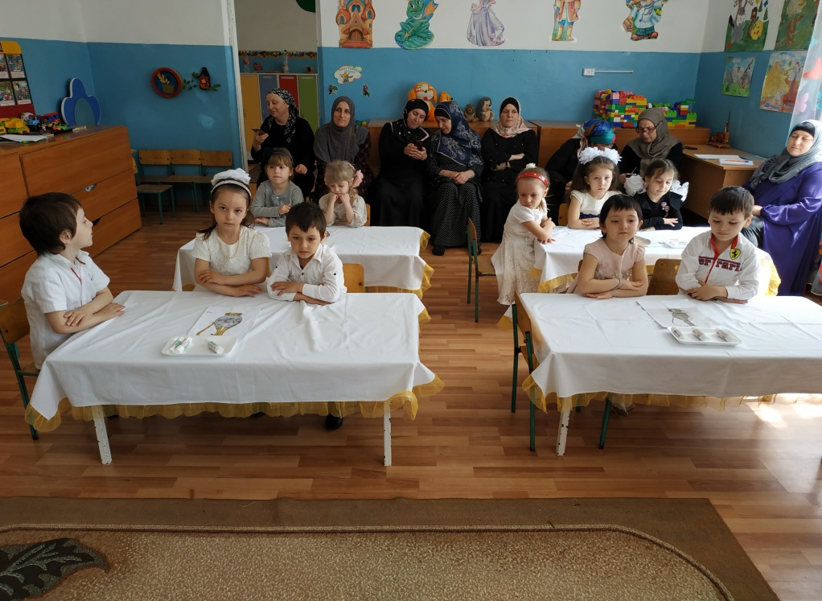

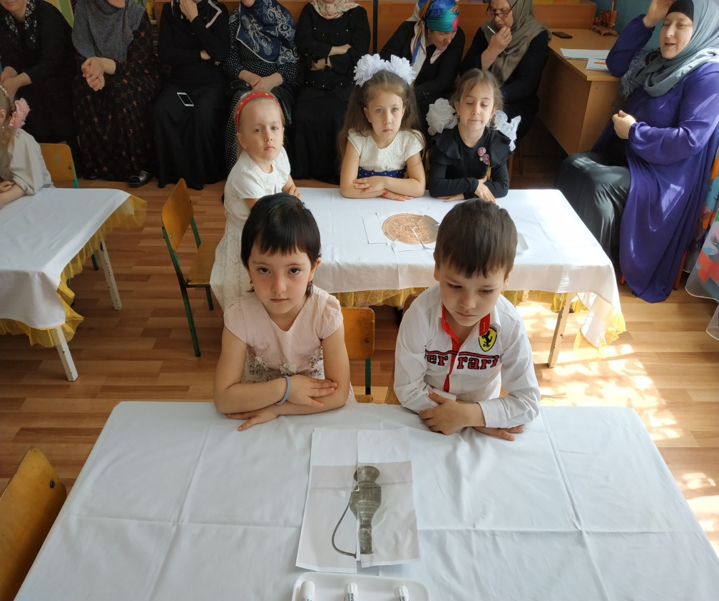

**Итог НОД:**

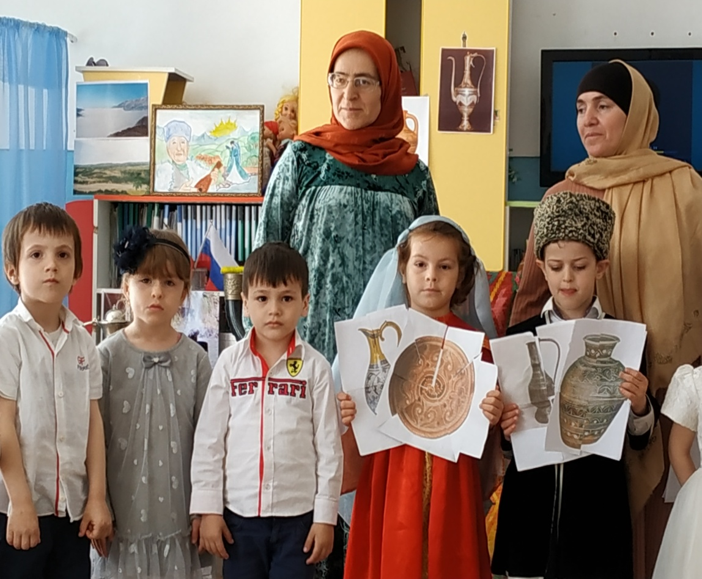

**Воспитатель:** Дети, мы с вами одна большая крепкая и дружная семья. Живём мы вместе, отмечаем вместе общие праздники, живём на одной планет Земля. Мы живём в красивой замечательной Республике. **Дагестан**. Какой наш **Дагестан**?

**Дети:**

Солнечный, гостеприимный, горный, дружный.

**Воспитатель:**

Молодцы, вы показали, как хорошо знаете свой **край и любите его**.

На этом все. Спасибо всем.